Poptávám: papír nebo výrobky z papíru
kartonové krabičky bílé s s potiskem (grafiku dodám vlastní)
Rozměry: 200x100x100mm cca 300-1000ks
Rozměry: 200x200x100mm cca 300-500ks

preferuji nejlevnější variantu krabičky.Kartonu 3VVL, nebo navrhněte .
V krabičkách budou uložené igelitové sáčky se jemnou sypkou hmotou jako je sádra. Krabičky budou přepravovány zásilkovou službou a měli by takové přepravě odolat.
způsob jakým bude docíleno potisku kartonu prosím navrhněte, možno i alternativa navlíkací potištěná nohavice jako přebal.
rozhodující je cena a možnost odběru menšího množství kusů.

přípustné provedení krabiček viz obrázky zde níže:

0212 Skládaná krabice (M/A)
S k sobě doléhajícími vnějšími klopami dna, zasouvacím víkem a stranovými klopami na těle (dno může být v provedení odpovídajícím 0201 až 0206).
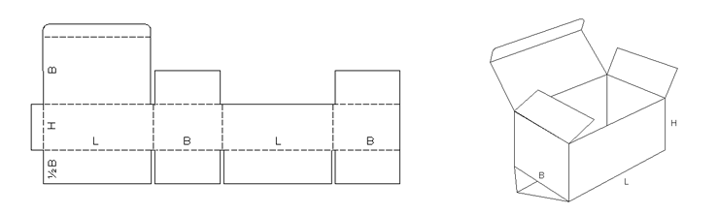

211 Skládaná krabice (M)
Se zasouvacím dnem (ukotveným v přední stěně), zasouvacím víkem (ukotveným v zadní stěně) a stranovými klopami na těle.
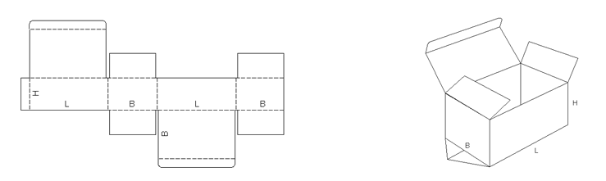

0210 Skládaná krabice (M)
Se zasouvacím dnem a víkem (ukotveným v zadní stěně) a stranovými klopami na těle.
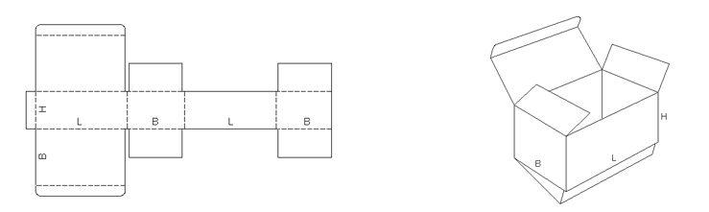

0206 Klopová krabice (M/A)
Klopová krabice s k sobě doléhajícími vnitřními a plně se překrývajícími vnějšími klopami dna a víka.
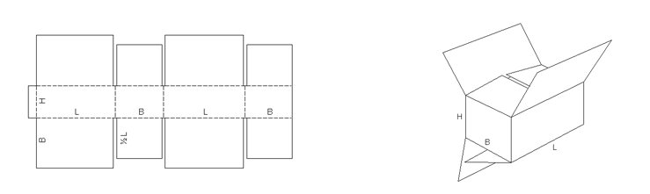

0203 Klopová krabice (M/A)
Klopová krabice s plně se překrývajícími vnějšími klopami dna i víka.
